Lunes
10
de julio

Sexto de Primaria
Geografía

Comunicamos los resultados del proyecto

Aprendizaje esperado: aborda una situación relevante de interés local relacionada con el contexto mundial.

Énfasis: presenta resultados y conclusiones en relación con la situación analizada en el proyecto.

¿Qué vamos a aprender?

En esta sesión presentaras los resultados de tu proyecto y se dan por concluidas las sesiones de Geografía, sexto grado terminando el ciclo escolar.

¿Qué hacemos?

Están a punto de iniciar las vacaciones, pero antes de eso, vas a concluir tu proyecto de trabajo.

Esta es la última sesión de la asignatura, así que pon mucha atención, para que veas la forma en la que comunicarás los resultados de tu proyecto, antes de comunicar los resultados de tu proyecto, te traje dos sorpresas. Para poner un poco de contexto antes de la exposición de resultados. ¡Te invito a observar el siguiente video!

- Video Temporada de Huracanes 2020, ¿Qué son y cómo se forman estos fenómenos naturales? Del 2’23’’ al 6’ 39’’
https://www.youtube.com/watch?v=rGKo7KuBl5E

Es momento de compartir el producto que has elaborado durante el trabajo de tu proyecto.

Recuerdas el ejemplo del proyecto que se ha mencionado en las anteriores sesiones, que lleva por título “Acciones para protegernos de la temporada de lluvias en México”.

En el desarrollo de este, se realizaron varias actividades que condujeron a la elaboración del producto final, mismo que te ayudara para recapitular cada una de las actividades que llevaste a cabo en la realización de tu proyecto.

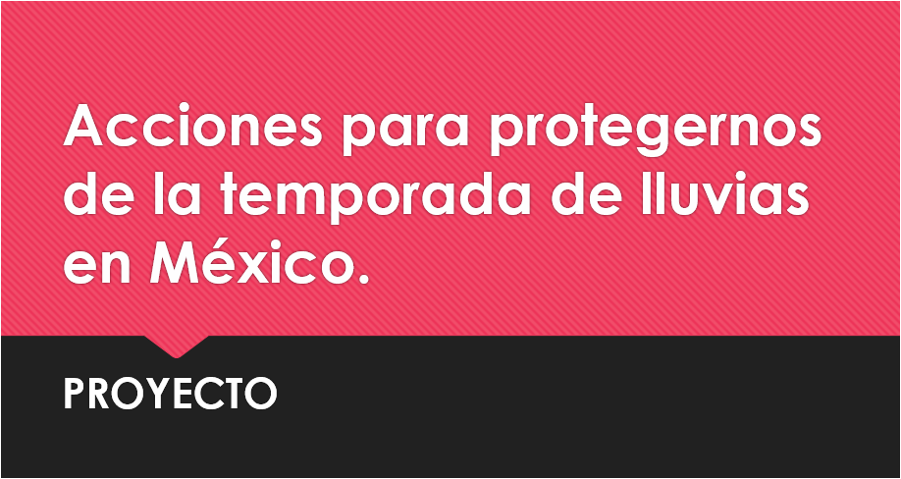

Para la realización de tu proyecto te basaste en las tres etapas que identificaste al inicio de este trabajo.

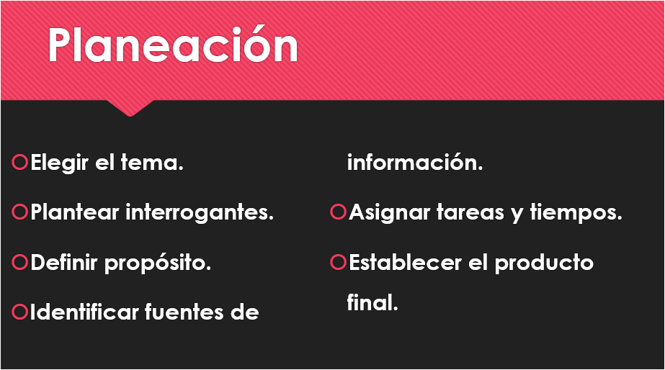

En la etapa de la planeación, identificaste el tema a abordar, que fuera real y que afectara el lugar donde vives, luego planteaste interrogantes para determinar lo que sabes del tema y lo que necesitabas investigar; una vez establecidas las preguntas, definiste el propósito de tu proyecto y, a partir de este, identificaste las fuentes de información que podrías consultar y que mejor apoyaran tu trabajo, asignaste tareas a realizar por cada integrante y definiste el producto final.

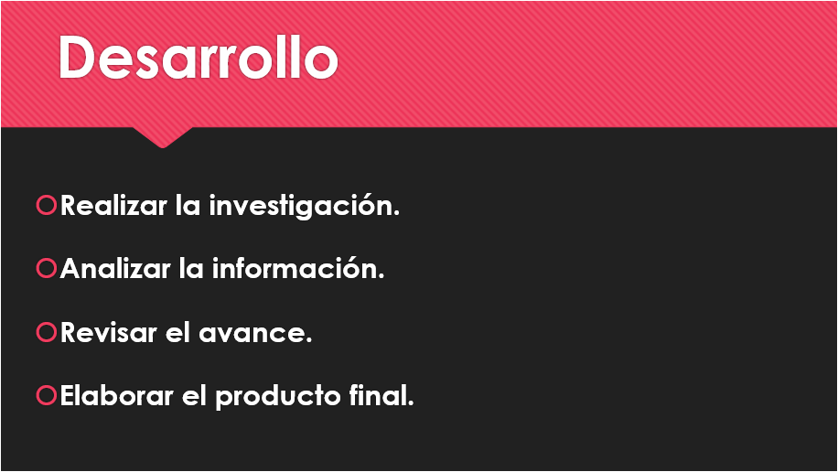

En la segunda etapa, llamada desarrollo, comenzaste a realizar la investigación de acuerdo al tema y las preguntas establecidas, posteriormente, una vez que ya contabas con la información, la analizaste para rescatar la que te servía y desechaste la que se repetía o no correspondía al tema. Revisaste tu avance del trabajo y comenzaste a elaborar tu producto final, el cual se decidió que sería un cartel informativo o infografía, para compartir con la comunidad.

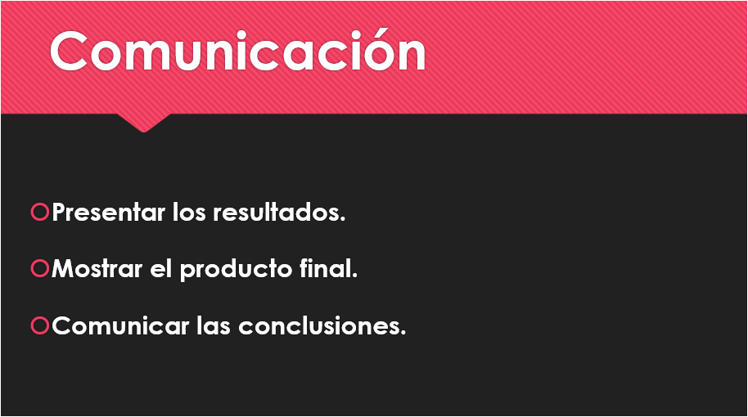

En la etapa final, la de comunicación, la que corresponde a realizar el día de hoy, vas a presentar los resultados de tu investigación, con tus familiares, también mostraras el producto final, que es tu cartel, y, por último, comunicaras las conclusiones que obtuviste de la realización de tu proyecto.

Hiciste mucho trabajo, pero cuando se trata de trabajar en equipo se comparte la responsabilidad y todos participan con compromiso, por eso el trabajo no se hace pesado y los resultados son positivos.

Primero, platica que fue lo que más te gusto de este trabajo.

Tal vez te sentiste muy emocionado o emocionada, porque investigaste un tema que está relacionado con el lugar donde vives, y puedes compartir tu trabajo con tu familia.

¿Y qué fue lo que no te gustó tanto de este trabajo?
Seguro te preocupó el hecho de contar con tanta información, porque te podía confundir y no saber si la información que seleccionaste era la adecuada, o si funcionaría para tu trabajo y es que, entre más buscas, más información tienes.

También pudo inquietarte la elaboración de tu producto final, para que fuera claro. o de utilidad para la comunidad.

Ahora sí, vas a presentar tu producto final, el cartel que elaboraste.

Te muestro el ejemplo de producto final que realizó la compañera Lariza y su equipo.

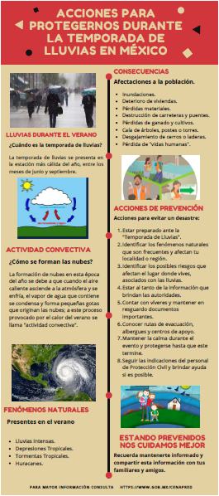

Este cartel que forma parte del producto final del proyecto se va a compartir con la comunidad, mismo que titularon “ACCIONES PARA PROTEGERNOS DURANTE LA TEMPORADA DE LLUVIAS EN MÉXICO”. El título se retomó del nombre de su proyecto, además de que en el equipo acordaron que la importancia de esta investigación era brindar algunas sugerencias que ayudarán a las personas a cuidarse y proteger a sus familiares durante esta época del año.
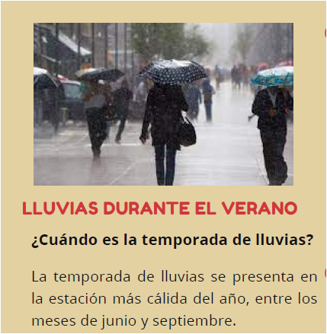

No olvides que todas las imágenes que incluyas en tus trabajos deben ayudarte a hacer más claro el tema que estás abordando.

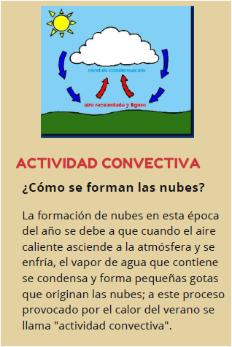

Después, mencionaron el por qué en esta época del año se producen diferentes fenómenos naturales relacionados con la lluvia y el calor del verano; explicaron, de forma breve, el proceso de la “actividad convectiva” y su importancia en la generación de nubes y de lluvias.
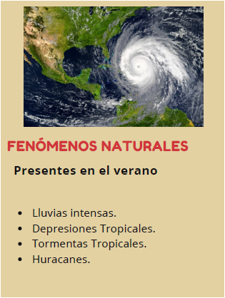
Por eso, después incluyeron los fenómenos naturales que se relacionan con la temporada de lluvias, como las lluvias intensas, las depresiones tropicales, las tormentas tropicales y los huracanes.

Es importante aclarar que estos fenómenos naturales se presentan durante esta temporada, pero no en todo el territorio nacional. En las sesiones pasadas se mencionó que tanto las tormentas tropicales como los huracanes, se desarrollan en el mar, por lo que afectan, principalmente, las zonas costeras del país, pero en el cartel se incluyó para mostrar todos los fenómenos que se relacionan con las lluvias.

También se comentó lo importante que es conocer el lugar donde vives y saber qué fenómenos naturales se presentan con mayor regularidad y cuáles son los que pueden representar un peligro para la población.

Si observas, en el cartel agregaron una imagen satelital que muestra la presencia de un huracán acercándose al Golfo de México, pero que también puede afectar el sureste de Estados Unidos de Norteamérica, así como América central y del sur.

El cartel, aunque dice “en México”, también le puede servir a personas que vivan fuera del país, porque las lluvias y los fenómenos naturales que se relacionan con ellas pueden afectar a todo el mundo.

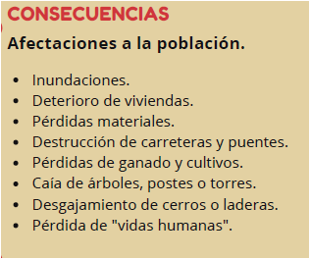

Entre las consecuencias que identificaron y escribieron, están las inundaciones que se generan debido a las lluvias y la acumulación de basura, el deterioro de viviendas y pérdidas materiales, la destrucción de carreteras y puentes. En algunas regiones rurales, debido a las fuertes y constantes lluvias, hay pérdida de ganado y cultivos; caída de árboles, postes o torres de electricidad e incluso, a veces, se presenta el desgajamiento de cerros o laderas, y, en el peor de los casos, la pérdida de vidas humanas.

Y es por eso que debes estar completamente prevenido ante este tipo de riesgos.
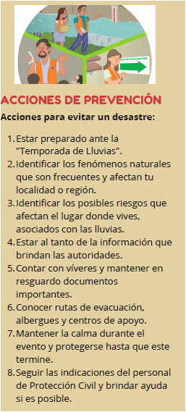

Aquí ves una imagen de personas que realizan acciones de cuidado y prevención, esta imagen representa algunas de las acciones de prevención que escribieron y, si observas con detenimiento, te darás cuenta de que tienen un orden porque trataron de establecer una línea de acción de qué hacer antes, durante y después de que se presente un evento que te pueda afectar.

En el número uno, escribieron: “Estar preparado ante la temporada de lluvias” la cual se presenta en el verano principalmente. Número dos: “Identificar los fenómenos naturales que son frecuentes y afectan tu localidad o región” y que obviamente se relacionan con la temporada de lluvias, que es el tema del que se está hablando. En el número tres: “Identificar los posibles riesgos que afectan el lugar donde vives, asociados con las lluvias” aquí pareciera que el número dos y el número tres son iguales, pero no. Recuerda que un fenómeno natural es solo un proceso natural, pero puede representar un riesgo si la población o la región en la que se presenta es vulnerable.

En el número cuatro escribieron: “Estar al tanto de la información que brindan las autoridades” y es que se identificó que cuando se presenta la temporada de lluvias, las autoridades de cada región comienzan a alertar a la población para que esté preparada ante un posible riesgo.

En el número cinco: “Contar con víveres y mantener en resguardo documentos importantes”, principalmente ante la presencia de riesgos que pueden generar inundaciones, desplazamiento de personas para irse a un refugio o, en ocasiones, daños a la infraestructura como la caída de puentes que conectan algunas localidades y que ocasione que la ayuda tarde en llegar. Número seis: “Conocer rutas de evacuación, albergues y centros de apoyo” de la región, por si se presenta la necesidad de dejar la casa para proteger su vida y la de sus seres queridos.

Otra de las medidas de prevención, y muy importante, es “Mantener la calma durante el evento y protegerse hasta que este termine”.

Estar calmados ayuda a que los niños pequeños y los adultos mayores permanezcan tranquilos y se les pueda ayudar, en caso de que lo necesiten.

La última acción. Número ocho: “Seguir las indicaciones del personal de Protección Civil y brindar ayuda si es posible” Sabes que tanto el personal de protección civil, como del ejército, están capacitados para actuar y ayudar a las personas y a las comunidades que han sufrido los efectos de un huracán o una tormenta tropical.

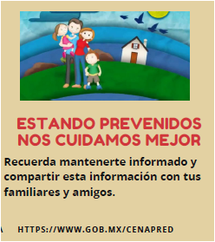

Aquí pusieron como ilustración, una familia preparada, como dice la frase: “ESTANDO PREVENIDOS, NOS CUIDAMOS MEJOR”, si esta familia se prepara y se previene, tendrá más posibilidades de cuidarse que otra familia que no lo haga.

La última frase que presenta el cartel al final es una recomendación o una invitación a todas las niñas y los niños para que estén informados y compartan la información con sus familiares y amigos, también, se agregó la dirección del enlace a la página del Centro Nacional para la Prevención de Desastres, para que busquen más información y estén mejor preparados.

De esta forma es como se elabora el producto final, espero que te haya servido de ejemplo para que puedas hacer el tuyo y lo compartas con tu maestra o maestro, tus compañeros de grupo y tus familiares, ya solo falta compartir la conclusión del tema.
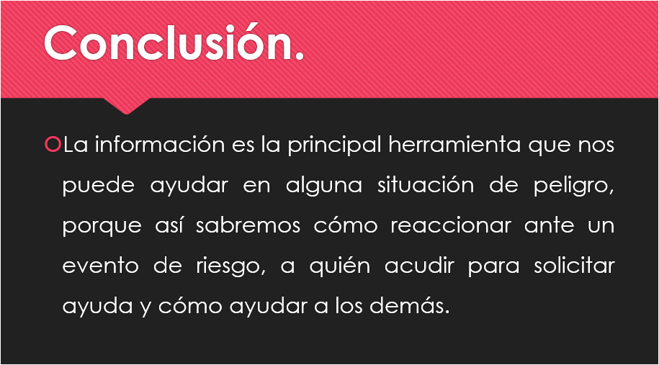

Y la conclusión de trabajar en equipo:

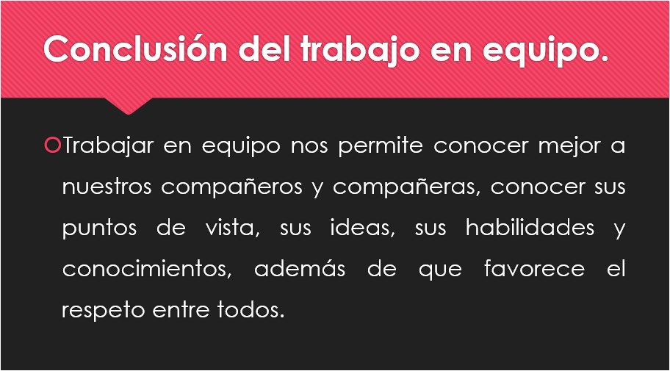

Trabajar en equipo es una muy buena oportunidad para compartir, aprender de los demás y contribuir en la creación de algo, con esto, concluye el proyecto. Espero te haya gustado y hayas aprendido un poco más en esta sesión, pero antes de que termine la sesión, te dejo la segunda sorpresa que te tengo.

- Video. Observatorio Hidrológico: Alerta de lluvia en tiempo real. Del 0’ 01’’ al 3’ 05’
https://www.youtube.com/watch?v=zTXTuj1I1zk

Con ayuda de la tecnología, ya se cuenta en esta ciudad con un Observatorio Hidrológico para calcular las posibles consecuencias de las lluvias.

La sesión de hoy se ha dedicado a la comunicación de los resultados de tu proyecto, se ha descrito el cartel que se elaboró y se han comentado las conclusiones del proyecto. No pierdas de vista que tu tendrás que hacer lo mismo con tu equipo de trabajo para finalizar tu proyecto.

Con la finalización de tu proyecto, terminas también el ciclo escolar.

¡Hasta el próximo ciclo escolar!

Estimada y Estimado Estudiante:

Con esta clase se concluye el ciclo escolar 2020-2021, el cual, en su mayoría, se llevó a cabo a distancia a través de los diversos medios de comunicación, pero, sobre todo, en compañía de tu maestra o maestro y de tu familia.

Fue un año difícil, posiblemente enfrentaste muchas limitaciones y problemas en tu hogar para continuar tu aprendizaje, sin embargo, aún ante la adversidad, tu ánimo te impulsó para seguir adelante, hasta llegar a esta última clase del ciclo escolar.

Recuerda que puedes repasar tus clases, ya sea a través de los apuntes como éste, en el portal de Aprende en casa:

https://aprendeencasa.sep.gob.mx/site/index

Estamos muy orgullosos de tu esmero y dedicación. Quisiéramos que compartieras con nosotros tus experiencias, pensamientos, comentarios, dudas e inquietudes a través del correo electrónico:

aprende_en_casa@nube.sep.gob.mx

¡Muchas felicidades!
Hiciste un buen trabajo

Este material es elaborado por la Secretaría de Educación Pública y actualizado por la Subsecretaría de Educación Básica, a través de la Estrategia Aprende en Casa.

Para saber más:
Lecturas

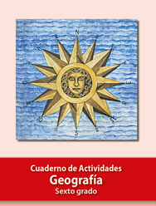
https://libros.conaliteg.gob.mx/20/Z7778.htm

